Resolución del Pleno del Instituto de Transparencia, Acceso a la Información Pública y Protección de Datos Personales del Estado de México y Municipios, con domicilio en Metepec, Estado de México, de fecha diecinueve de marzo de dos mil veinte.

VISTO el expediente formado con motivo de los recursos de revisión 13142/INFOEM/IP/RR/2019, y 13258/INFOEM/IP/RR/2019 acumulados, interpuestos por una persona de manera anónima, en lo sucesivo EL RECURRENTE, en contra de las respuestas del Ayuntamiento de Villa Victoria, en lo sucesivo EL SUJETO OBLIGADO, se procede a dictar la presente resolución con base en lo siguiente:
R E S U L T A N D O
I. En fecha veintidos de noviembre de dos mil diecinueve, EL RECURRENTE presentó a través del Sistema de Acceso a la Información Mexiquense, en lo subsecuente EL SAIMEX ante EL SUJETO OBLIGADO, las solicitudes de acceso a información pública, a las que se les asignó los números 00334/VIVICTOR/IP/2019 y 00496/VIVICTOR/IP/2019, mediante las cuales requirió lo siguiente:

Número de Solicitud | Contenido
00334/VIVICTOR/IP/2019 | “Requiero los recibos del pago del predial que se recaudo en julio de este año.” (sic)
00496/VIVICTOR/IP/2019 | “Solicito los recibos de pago de predial de este año.”

II. De las constancias que obran en EL SAIMEX, se advierte que en fechas trece y dieciséis de diciembre de dos mil diecinueve, EL SUJETO OBLIGADO dio respuestas en los mismos términos a las solicitudes de información, en los siguientes términos:
“Villa Victoria, México a 13 de Diciembre de 2019
Nombre del solicitante:
Folio de la solicitud: 00334/VIVICTOR/IP/2019
En relación a la solicitud de información ingresada a través del Sistema de Acceso a la Información Mexiquense (SAIMEX), registrada con el número de solicitud 00334/VIVICTOR/IP/2019, que requiere lo siguiente: Requiero los recibos del pago del predial que se recaudó en julio de este año. Atendiendo lo indicado en los artículos 12, 53, Fracción II, V, VI, y Art 163 de la Ley de Transparencia y Acceso a la Información Pública del Estado de México y Municipios, hago de su conocimiento que: (…) Los sujetos obligados sólo proporcionarán la información pública que se les requiera y que obre en sus archivos y en el estado en que ésta se encuentre. La obligación de proporcionar información no comprende el procesamiento de la misma, ni el presentarla conforme al interés del solicitante; no estarán obligados a generarla, resumirla, efectuar cálculos o practicar investigaciones. Por lo anterior una vez realizada la búsqueda exhaustiva y razonables en los archivos correspondientes, se hace entrega de la respuesta proporcionada por el Departamento de Recaudación, donde se informa que el Ayuntamiento de Villa Victoria NO CUENTA CON COPÍAS DE LOS RECIBOS DE PAGO PREDIAL del ejercicio fiscal 2019, debido a que los contribuyentes realizan el pago de su impuesto predial, a través de la página electrónica del Gobierno del Estado de México, en la que se emite el formato Universal de Pago, el cual contiene los conceptos e importe a pagar, así como la línea de captura. Lo anterior derivado de la Cláusula Quinta inciso 1) del CONVENIO DECOLABORACIÓN ADMINISTRATIVA EN MATERIA HACENDARIA, PARA LA RECAUDACIÓN Y FISCALIZACIÓN DEL IMPUESTO PREDIAL Y SUS ACCESORIOS LEGALES, QUE ESTE AYUNTAMIENTO TIENE SUSCRITO CON EL GOBIERNO DEL ESTADO DE MÉXICO, POR CONDUCTO DE LA SECRETARIA DE FINANZAS. Por lo que, se le sugiere que si desea conocer más información al respecto pueda realizar una solicitud de información al Sujeto Obligado Secretaría de Finanzas, utilizando su mismo usuario y contraseña del Sistema SAIMEX. Sin otro particular, con el presente escrito se tiene por atendida la solicitud de información.
ATENTAMENTE
Lic. Talia Nohemi Pérez Noya”
III. Inconforme con las respuestas, el veinte de diciembre de dos mil diecinueve, EL RECURRENTE interpuso los recursos de revisión objeto del presente estudio, y se les asignó los números de expedientes 13142/INFOEM/IP/RR/2019, y 13258/INFOEM/IP/RR/2019 acumulados, en los que señaló como acto impugnado y razones o motivos de inconformidad en los mismos términos lo siguiente:

Número de Recurso | Acto Impugnado | Razones o motivos de inconformidad
113142/INFOEM/IP/RR/2019,  y  13258/INFOEM/IP/RR/2019  acumulados | “No me entregan la información que solicite, en todo caso no adjunta el acuerdo de inexistencia.”  “No me entregan la información que solicite” | “El municipio me limita mi derecho de acceso a la información pública.”

IV. El veinte de diciembre de dos mil diecinueve, los recursos de revisión de que se tratan se enviaron electrónicamente al Instituto de Transparencia, Acceso a la Información Pública y Protección de Datos Personales del Estado de México y Municipios y con fundamento en el artículo 185, fracción I de la Ley de Transparencia y Acceso a la Información Pública del Estado de México y Municipios, se turnó, a través del SAIMEX, el recurso de revisión 13142/INFOEM/IP/RR/2019 a la Comisionada EVA ABAID YAPUR y el recurso de revisión 13258/INFOEM/IP/RR/2019 al Comisionado JOSÉ GUADALUPE LUNA HERNÁNDEZ, a efecto de que decretaran su admisión o desechamiento.
V. De las constancias de los expedientes electrónicos del SAIMEX, se desprende que el día trece de enero de dos mil veinte, se acordó la admisión a trámite de los recursos de revisión que nos ocupan, así como la integración de los expedientes respectivos, mismos que se pusieron a disposición de las partes, para que en un plazo máximo de siete días hábiles conforme a lo dispuesto por el artículo 185 de la Ley de Transparencia y Acceso a la Información Pública del Estado de México y Municipios, manifestaran lo que a su derecho conviniera, a efecto de presentar pruebas y alegatos; así como para que EL SUJETO OBLIGADO rindiera sus Informes Justificados respectivamente.

VI. En cumplimiento a lo anterior, de las constancias de los expedientes electrónicos del SAIMEX, se observó que EL SUJETO OBLIGADO rindió los Informes Justificados correspondientes e los cuales ratificó las respuestas proporcionadas; por su parte, EL RECURRENTE no realizó manifiestación alguna, ni presentó pruebas o alegatos que a su derecho convinieran en los medios de impugnación.

VII. Por economía procesal y a fin de evitar la emisión de resoluciones contradictorias, el Pleno de este Instituto determinó la acumulación de los recursos de revisión 13142/INFOEM/IP/RR/2019, y 13258/INFOEM/IP/RR/2019, en la Tercera Sesión Ordinaria, de fecha veintinueve de enero de dos mil veinte, turnándose a la Comisionada EVA ABAID YAPUR para que formulara y presentara el proyecto de resolución correspondiente, esto de conformidad con el numeral ONCE inciso b) y d) de los Lineamientos para la Recepción, Trámite y Resolución de las Solicitudes de Acceso a la Información, así como de los Recursos de Revisión que deberán observar los Sujetos Obligados por la Ley de Transparencia y Acceso a la Información Pública del Estado de México y Municipios, que señalan:
“ONCE. El Instituto, para mejor resolver y evitar la emisión de resoluciones contradictorias, podrá acordar la acumulación de los expedientes de recursos de revisión, de oficio o a petición de parte cuando:
…
b) Las partes o los actos impugnados sean iguales;
d) Resulte conveniente la resolución unificada de los asuntos; y”
(Énfasis añadido)
Asimismo, es de señalar que, los recursos de referencia fueron presentados por el mismo RECURRENTE ante el SUJETO OBLIGADO, aunado a que resulta conveniente su trámite de forma unificada para evitar la emisión de resoluciones contradictorias, por lo que, fue procedente que este Órgano Garante decretara su acumulación, de conformidad con lo dispuesto en el artículo 18 del Código de Procedimientos Administrativos del Estado de México, de aplicación supletoria en términos del artículo 195 de la Ley de Transparencia y Acceso a la Información Pública del Estado de México y Municipios, que a la letra señalan:
Código de Procedimientos Administrativos del Estado de México
“Artículo 18.- La autoridad administrativa o el Tribunal acordarán la acumulación de los expedientes del procedimiento y proceso administrativo que ante ellos se sigan, de oficio o a petición de parte, cuando las partes o los actos administrativos sean iguales, se trate de actos conexos o resulte conveniente el trámite unificado de los asuntos, para evitar la emisión de resoluciones contradictorias. La misma regla se aplicará, en lo conducente, para la separación de los expedientes.
Ley de Transparencia y Acceso a la Información Pública del Estado de México y Municipios.

Ley de Transparencia y Acceso a la Información Pública del Estado de México y Municipios
Artículo 195. En la tramitación del recurso de revisión se aplicarán supletoriamente las disposiciones contenidas en el Código de Procedimientos Administrativos del Estado de México.”
(Énfasis añadido)
De lo dispuesto en la normativa anterior, dicha acumulación procede cuando:
a) El solicitante y la información referida sean las mismas;
b) Las partes o los actos impugnados sean iguales;
c) Cuando se trate del mismo solicitante, el mismo Sujeto Obligado, aunque se trate de solicitudes diversas; y
d) Resulte conveniente la resolución unificada de los asuntos.
Tal y como se mencionó anteriormente, los recursos de revisión que nos ocupan fueron interpuestos por el mismo RECURRENTE ante el SUJETO OBLIGADO, además de que la información solicitada es prácticamente la misma, por lo que, resulta conveniente su resolución conjunta. Bajo este orden de ideas, se acordó procedente la acumulación de los recursos de revisión señalados en la presente resolución, lo anterior, con el fin de no emitir resoluciones contradictorias entre sí, en caso de resolverlos en forma separada.
VIII. Una vez analizado el estado procesal que guardan los expedientes, en fecha diez de marzo de dos mil veinte, la Comisionada EVA ABAID YAPUR acordó el cierre de instrucción en los recursos de revisión, así como la remisión de los expedientes a efecto de ser resueltos, de conformidad con lo establecido en el artículo 185 fracciones VI y VIII de la Ley de Transparencia y Acceso a la Información Pública del Estado de México y Municipios.

X. En fecha diez de marzo de dos mil veinte, con fundamento en el artículo 181, párrafo tercero de la Ley de Transparencia y Acceso a la Información Pública del Estado de México y Municipios, se determinó ampliar el plazo para emitir resolución por un periodo de quince días hábiles; y

C O N S I D E R A N D O

PRIMERO. Competencia. Este Instituto de Transparencia, Acceso a la Información Pública y Protección de Datos Personales del Estado de México y Municipios, es competente para conocer y resolver los presentes recursos, conforme a lo dispuesto en los artículos 6, Letra A de la Constitución Política de los Estados Unidos Mexicanos; 5, párrafos vigésimo segundo, vigésimo tercero y vigésimo cuarto, fracciones IV y V de la Constitución Política del Estado Libre y Soberano de México; 1, 2, fracción II, 13, 29, 36, fracciones I y II, 176, 178, 179, 181, párrafo tercero y 185 de la Ley de Transparencia y Acceso a la Información Pública del Estado de México y Municipios; y 9, fracciones I y XXIV y 11 del Reglamento Interior del Instituto de Transparencia, Acceso a la Información Pública y Protección de Datos Personales del Estado de México y Municipios; toda vez que se trata de un recurso de revisión interpuestos por un Ciudadano en términos de la Ley de la materia.

SEGUNDO. Interés. Los recursos de revisión fueron interpuestos por parte legítima, en atención a que se presentaron por EL RECURRENTE, quien es la misma persona que formuló las solicitudes de acceso a la información pública al SUJETO OBLIGADO.

TERCERO. Oportunidad. Los recursos de revisión fueron interpuestos dentro del plazo de quince días hábiles contados a partir del día siguiente al en que EL RECURRENTE tuvo conocimiento de las respuestas impugnadas, tal y como lo prevé el artículo 178 de la Ley de Transparencia y Acceso a la Información Pública del Estado de México y Municipios, que establece:

“Artículo 178. El solicitante podrá interponer, por sí mismo o a través de su representante, de manera directa o por medios electrónicos, recurso de revisión ante el Instituto o ante la Unidad de Transparencia que haya conocido de la solicitud dentro de los quince días hábiles, siguientes a la fecha de la notificación de la respuesta.
A falta de respuesta del sujeto obligado, dentro de los plazos establecidos en esta Ley, a una solicitud de acceso a la información pública, el recurso podrá ser interpuesto en cualquier momento, acompañado con el documento que pruebe la fecha en que presentó la solicitud.
En el caso de que se interponga ante la Unidad de Transparencia, ésta deberá remitir el recurso de revisión al Instituto a más tardar al día siguiente de haberlo recibido.”

En efecto, atendiendo a que EL SUJETO OBLIGADO notificó las respuestas a las solicitudes de información pública los días trece y diecisiete de diciembre de dos mil diecinueve, el plazo de quince días hábiles que el artículo 178 de la ley de la materia otorga al RECURRENTE para presentar el recurso de revisión, transcurrió del dieciséis de diciembre dos mil diecinueve al veintitrés de enero del dos mil veinte, sin contemplar en el cómputo los días veintiuno y veintidós de diciembre de dos mil diecinueve; once, doce, dieciocho y diecinueve de enero de dos mil veinte por corresponder a sábados y domingos considerados como días inhábiles; en términos del artículo 3, fracción X de la Ley de Transparencia y Acceso a la Información Pública del Estado de México y Municipios; así como, del veintitrés de diciembre de dos mil diecinueve al siete de enero de dos mil veinte por corresponder al segundo periodo vacacional.
En ese tenor, si los recursos de revisión que nos ocupan, se interpusieron en fecha veinte de diciembre de dos mil diecinueve, éstos se encuentran dentro del margen temporal previsto en el precepto legal y, por tanto, son oportunos.

CUARTO. Procedibilidad. Esta Ponencia considera importante abordar el análisis de los requisitos de procedibilidad de los recursos de revisión, así que, el artículo 180 de la Ley de Transparencia y Acceso a la Información Pública del Estado de México y Municipios, establece lo siguiente:
Artículo 180. El recurso de revisión contendrá:
I. El sujeto obligado ante la cual se presentó la solicitud;
II. El nombre del solicitante que recurre o de su representante y, en su caso, del tercero interesado, así como la dirección o medio que señale para recibir notificaciones;
III. El número de folio de respuesta de la solicitud de acceso;
IV. La fecha en que fue notificada la respuesta al solicitante o tuvo conocimiento del acto reclamado, o de presentación de la solicitud, en caso de falta de respuesta;
V. El acto que se recurre;
VI. Las razones o motivos de inconformidad;
VII. La copia de la respuesta que se impugna y, en su caso, de la notificación correspondiente, en el caso de respuesta de la solicitud; y
VIII. Firma del recurrente, en su caso, cuando se presente por escrito, requisito sin el cual se dará trámite al recurso.
Adicionalmente, se podrán anexar las pruebas y demás elementos que considere procedentes someter a juicio del Instituto.
En ningún caso será necesario que el particular ratifique el recurso de revisión interpuesto.
En caso de que el recurso se interponga de manera electrónica no será indispensable que contengan los requisitos establecidos en las fracciones II, IV, VII y VIII.
(Énfasis añadido)
En principio, de una interpretación del artículo transcrito se observa que los requisitos que deberán contener los recursos de revisión; sobre el particular, de la revisión de los expedientes electrónicos del SAIMEX se desprende que la parte solicitante y ahora RECURRENTE, en ejercicio de su derecho de acceso a la información pública, no proporcionó un nombre completo que lo hiera identificable sino por el contrario refirió un seudónimo; por lo que, no se tiene certeza sobre su identidad, lo que en estricto sentido, provoca que no se colmen los requisitos establecidos en el citado artículo 180 de la Ley de Transparencia.
Empero lo anterior, debe destacarse que el artículo 15 de Ley de Transparencia y Acceso a la Información Pública del Estado de México y Municipios prevé que, toda persona tendrá acceso a la información sin necesidad de acreditar interés alguno o justificar su utilización, de lo que se infiere que para el ejercicio del derecho de acceso a la información pública, el nombre no es un requisito sine qua non para que los particulares ejerzan el derecho de acceso a la información pública, pues por el contrario la Ley de la materia prevé en su artículo 155, párrafo segundo la posibilidad de que las solicitudes de información sean anónimas, al utilizar un nombre incompleto o, inclusive un seudónimo.
Correlativo a ello, cabe mencionar que los artículos 6, Apartado A, fracciones I, III, V y VI de la Constitución Política de los Estados Unidos Mexicanos y 5 párrafos vigésimo segundo, vigésimo tercero y vigésimo cuarto fracciones I y III de la Constitución Política del Estado Libre y Soberano de México, garantizan el ejercicio del derecho de acceso a la información pública, toda vez que disponen que toda persona sin necesidad de acreditar interés alguno o justificar su utilización, tendrá acceso gratuito a la información pública; preceptos cuyo texto y sentido literal es el siguiente:
Constitución Política de los Estados Unidos Mexicanos
“Artículo 6o. La manifestación de las ideas no será objeto de ninguna inquisición judicial o administrativa, sino en el caso de que ataque a la moral, la vida privada o los derechos de terceros, provoque algún delito, o perturbe el orden público; el derecho de réplica será ejercido en los términos dispuestos por la ley. El derecho a la información será garantizado por el Estado.
Toda persona tiene derecho al libre acceso a información plural y oportuna, así como a buscar, recibir y difundir información e ideas de toda índole por cualquier medio de expresión.
Para efectos de lo dispuesto en el presente artículo se observará lo siguiente:
A. Para el ejercicio del derecho de acceso a la información, la Federación, los Estados y el Distrito Federal, en el ámbito de sus respectivas competencias, se regirán por los siguientes principios y bases:
I. Toda la información en posesión de cualquier autoridad, entidad, órgano y organismo de los Poderes Ejecutivo, Legislativo y Judicial, órganos autónomos, partidos políticos, fideicomisos y fondos públicos, así como de cualquier persona física, moral o sindicato que reciba y ejerza recursos públicos o realice actos de autoridad en el ámbito federal, estatal y municipal, es pública y sólo podrá ser reservada temporalmente por razones de interés público y seguridad nacional, en los términos que fijen las leyes. En la interpretación de este derecho deberá prevalecer el principio de máxima publicidad. Los sujetos obligados deberán documentar todo acto que derive del ejercicio de sus facultades, competencias o funciones, la ley determinará los supuestos específicos bajo los cuales procederá la declaración de inexistencia de la información.
…
III. Toda persona, sin necesidad de acreditar interés alguno o justificar su utilización, tendrá acceso gratuito a la información pública, a sus datos personales o a la rectificación de éstos.
…
V. Los sujetos obligados deberán preservar sus documentos en archivos administrativos actualizados y publicarán, a través de los medios electrónicos disponibles, la información completa y actualizada sobre el ejercicio de los recursos públicos y los indicadores que permitan rendir cuenta del cumplimiento de sus objetivos y de los resultados obtenidos.
VI. Las leyes determinarán la manera en que los sujetos obligados deberán hacer pública la información relativa a los recursos públicos que entreguen a personas físicas o morales.”
…
La ley establecerá aquella información que se considere reservada o confidencial.
Constitución Política del Estado Libre y Soberano de México
“Artículo 5. …
…
El derecho a la información será garantizado por el Estado. La ley establecerá las previsiones que permitan asegurar la protección, el respeto y la difusión de este derecho.
Para garantizar el ejercicio del derecho de transparencia, acceso a la información pública y protección de datos personales, los poderes públicos y los organismos autónomos, transparentarán sus acciones, en términos de las disposiciones aplicables, la información será oportuna, clara, veraz y de fácil acceso.
Este derecho se regirá por los principios y bases siguientes:
I. Toda la información en posesión de cualquier autoridad, entidad, órgano y organismos de los Poderes Ejecutivo, Legislativo y Judicial, órganos autónomos, partidos políticos, fideicomisos y fondos públicos estatales y municipales, así como del gobierno y de la administración pública municipal y sus organismos descentralizados, asimismo de cualquier persona física, jurídica colectiva o sindicato que reciba y ejerza recursos públicos o realice actos de autoridad en el ámbito estatal y municipal, es pública y sólo podrá ser reservada temporalmente por razones previstas en la Constitución Política de los Estados Unidos Mexicanos de interés público y seguridad, en los términos que fijen las leyes. En la interpretación de este derecho deberá prevalecer el principio de máxima publicidad. Los sujetos obligados deberán documentar todo acto que derive del ejercicio de sus facultades, competencias o funciones, la ley determinará los supuestos específicos bajo los cuales procederá la declaración de inexistencia de la información.
…
III. Toda persona, sin necesidad de acreditar interés alguno o justificar su utilización, tendrá acceso gratuito a la información pública, a sus datos personales o a la rectificación de éstos.”
(Énfasis añadido)
Por otra parte, del contenido del artículo 1 de la Constitución Política de los Estados Unidos Mexicanos, se destaca lo siguiente:
“Artículo 1o. En los Estados Unidos Mexicanos todas las personas gozarán de los derechos humanos reconocidos en esta Constitución y en los tratados internacionales de los que el Estado Mexicano sea parte, así como de las garantías para su protección, cuyo ejercicio no podrá restringirse ni suspenderse, salvo en los casos y bajo las condiciones que esta Constitución establece.
Las normas relativas a los derechos humanos se interpretarán de conformidad con esta Constitución y con los tratados internacionales de la materia favoreciendo en todo tiempo a las personas la protección más amplia.
Todas las autoridades, en el ámbito de sus competencias, tienen la obligación de promover, respetar, proteger y garantizar los derechos humanos de conformidad con los principios de universalidad, interdependencia, indivisibilidad y progresividad. En consecuencia, el Estado deberá prevenir, investigar, sancionar y reparar las violaciones a los derechos humanos, en los términos que establezca la ley.”
(Énfasis añadido)
En esa virtud, de una interpretación sistemática, armónica y progresiva del derecho humano de acceso a la información pública se reitera que toda persona, sin necesidad de acreditar interés alguno o justificar su utilización, deberá tener acceso a la información pública, es decir, dicho derecho fundamental exime a quien lo ejerce, de acreditar su legitimación en la causa o su interés en el asunto, lo que permite la posibilidad de que inclusive, la solicitud de acceso a la información pueda ser anónima o no contener un nombre que identifique al solicitante o que permita tener certeza sobre su identidad.
Robustece lo anterior, el Criterio 6/2014 del entonces Instituto Federal de Acceso a la Información y Protección de Datos (IFAI) hoy Instituto Nacional de Transparencia, Acceso a la Información y Protección de Datos Personales (INAI), el cual se reproduce para una mayor referencia:
“Acceso a información gubernamental. No debe condicionarse a que el solicitante acredite su personalidad, demuestre interés alguno o justifique su utilización. De conformidad con lo dispuesto en los artículos 6o., apartado A, fracción III de la Constitución Política de los Estados Unidos Mexicanos, y 1º, 2º, 4º y 40 de la Ley Federal de Transparencia y Acceso a la Información Pública Gubernamental, la respuesta a una solicitud de acceso a información y entrega de la misma, no debe estar condicionada a que el particular acredite su personalidad, demuestre interés alguno o justifique su utilización, en virtud de que los sujetos obligados no deben requerir al solicitante mayores requisitos que los establecidos en la Ley. En este sentido, las dependencias y entidades, sólo deberán asegurarse de que, en su caso, se haya cubierto el pago de reproducción y envío de la información, mediante la exhibición del recibo correspondiente.
Resoluciones
• RDA 5275/13. Interpuesto en contra de la Secretaría de la Defensa Nacional. Comisionado Ponente Ángel Trinidad Zaldívar.
• RDA 2937/13. Interpuesto en contra de LICONSA, S.A. de C.V. Comisionado. Ponente Gerardo Laveaga Rendón.
• RDA 3609/12. Interpuesto en contra de la Secretaría de Educación Pública. Comisionada Ponente Sigrid Arzt Colunga.
• RDA 3361/12. Interpuesto en contra del Servicio de Administración Tributaria. Comisionada Ponente María Elena Pérez-Jaén Zermeño.
• RDA 0563/12. Interpuesto en contra de la Secretaría de la Función Pública. Comisionada Ponente Jacqueline Peschard Mariscal.” (SIC)
En ese orden de ideas, se estima que el requerimiento relativo al nombre como presupuesto de procedibilidad, podría limitar el ejercicio del derecho de acceso a la información pública, debido a que, el hecho de solicitar la identificación del hoy RECURRENTE a través de dicho dato personal, en ciertos extremos se equipara a una exigencia acerca de su interés o justificación de su utilización, lo que materialmente haría nugatorio un derecho fundamental.
Aunado a ello, para el estudio de la materia sobre la que se resuelve el presente recurso de revisión, resulta intrascendente conocer el nombre de la persona que lo hubiere promovido, en virtud de que tanto la Constitución Federal, como la Constitución Política del Estado Libre y Soberano de México, reconocen la prerrogativa de los individuos para que no resulte necesario la acreditación de un interés o justificar la utilización de la información; por lo que, resulta ocioso realizar dicho análisis, en la inteligencia de que se limitaría el ejercicio de un derecho humano, como el derecho de acceso a la información pública, por una cuestión procedimental.
Asimismo, se estima que el requisito relativo al nombre del solicitante no constituye un presupuesto indispensable de procedibilidad de los recursos de revisión, en términos de los artículos 25 de la Convención Americana de Derechos Humanos, 1, párrafos segundo y tercero, 6 apartado A, fracciones III y IV de la Constitución Política de los Estados Unidos Mexicanos y 5, párrafo vigésimo segundo de la Constitución Política del Estado Libre y Soberano de México, debido a que el acceso a la información pública es un derecho humano que no requiere legitimación en la causa, sino que únicamente basta con que se encuentre legitimado en el procedimiento de recurso de revisión, circunstancia que se acredita en las constancias electrónicas del expediente, de las que se desprende que EL RECURRENTE, es la misma persona que realizó la solicitud de acceso a la información pública que ahora se impugna.
En adición a lo anterior, el propio artículo 180 en su último párrafo establece que cuando el recurso se interponga de manera electrónica no será indispensable que contenga determinados requisitos, entre ellos, el nombre del hoy RECURRENTE, por lo que en el presente caso, al haber sido presentado el recurso de revisión vía SAIMEX, dicho requisito resulta innecesario.
QUINTO. Estudio y resolución del recurso. Una vez determinada la vía sobre la que versarán los presentes recursos y previa revisión de los expedientes electrónicos formados en EL SAIMEX con motivo de las solicitudes de información y de los recursos que dan origen, es conveniente analizar si las respuestas del SUJETO OBLIGADO, cumplen con los requisitos y procedimientos del derecho de acceso a la información pública; por lo que, en primer término tenemos que las solicitudes de acceso a la información consistieron en los recibos del pago del predial que se recaudó del uno de enero al veintidós de noviembre de dos mil diecinueve.

De lo anterior, se desprende que EL SUJETO OBLIGADO le informó que “. . . el Departamento de Recaudación, donde se informa que el Ayuntamiento de Villa Victoria NO CUENTA CON COPÍAS DE LOS RECIBOS DE PAGO PREDIAL del ejercicio fiscal 2019, debido a que los contribuyentes realizan el pago de su impuesto predial, a través de la página electrónica del Gobierno del Estado de México, en la que se emite el formato Universal de Pago, el cual contiene los conceptos e importe a pagar, así como la línea de captura. Lo anterior derivado de la Cláusula Quinta inciso 1) del CONVENIO DECOLABORACIÓN ADMINISTRATIVA EN MATERIA HACENDARIA, PARA LA RECAUDACIÓN Y FISCALIZACIÓN DEL IMPUESTO PREDIAL Y SUS ACCESORIOS LEGALES, QUE ESTE AYUNTAMIENTO TIENE SUSCRITO CON EL GOBIERNO DEL ESTADO DE MÉXICO, POR CONDUCTO DE LA SECRETARIA DE FINANZAS. Por lo que, se le sugiere que si desea conocer más información al respecto pueda realizar una solicitud de información al Sujeto Obligado Secretaría de Finanzas . . .”

De lo anterior, el ahora RECURRENTE señaló como acto impugnado en los recurso de revisión en estudio “No me entregan la información que solicite, en todo caso no adjunta el acuerdo de inexistencia.” y como razones y motivos de inconformidad “El municipio me limita mi derecho de acceso a la información pública.”
Bajo lo cual, se actualiza la causal de procedencia en la fracción I de la Ley de Transparencia y Acceso a la Información Pública del Estado de México y Municipios que dispone:
“Artículo 179. El recurso de revisión es un medio de protección que la Ley otorga a los particulares, para hacer valer su derecho de acceso a la información pública, y procederá en contra de las siguientes causas:
I. La negativa a la información solicitada;”

Ahora bien, personal de esta Ponencia verificó el Convenio de colaboración administrativa en materia hacendaria, para la recaudación y fiscalización del impuesto predial y sus accesorios legales, que celebran, por una parte la Secretaría de Finanzas y por la otra parte, el H. Ayuntamiento del Municipio de Villa Victoria, Estado de México, publicado en el Periódico Oficial Gaceta de Gobierno, de fecha 15 de marzo de 2017, el cual por ser del dominio público sólo se inserta lo medular:
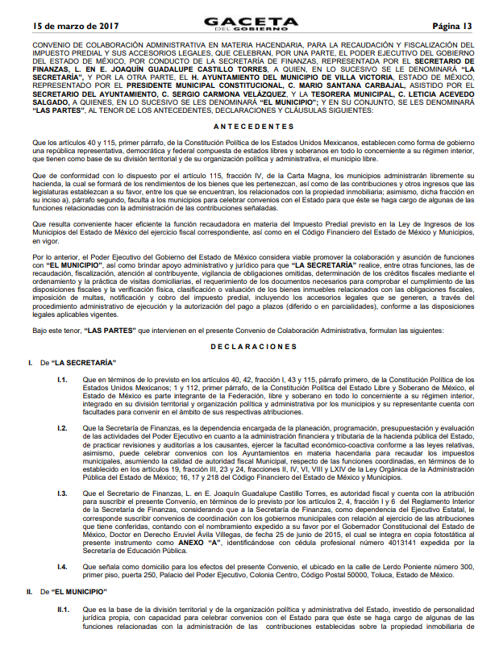
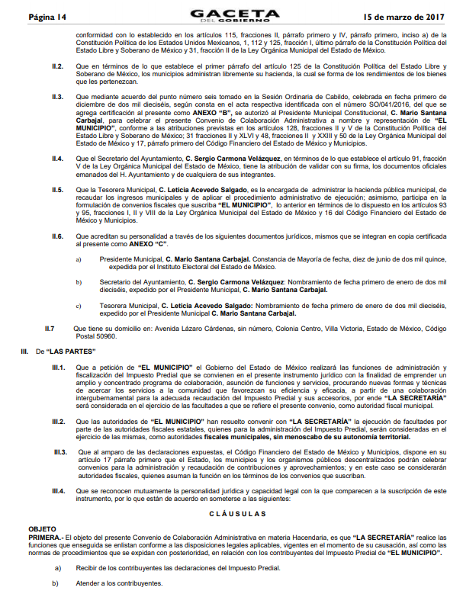
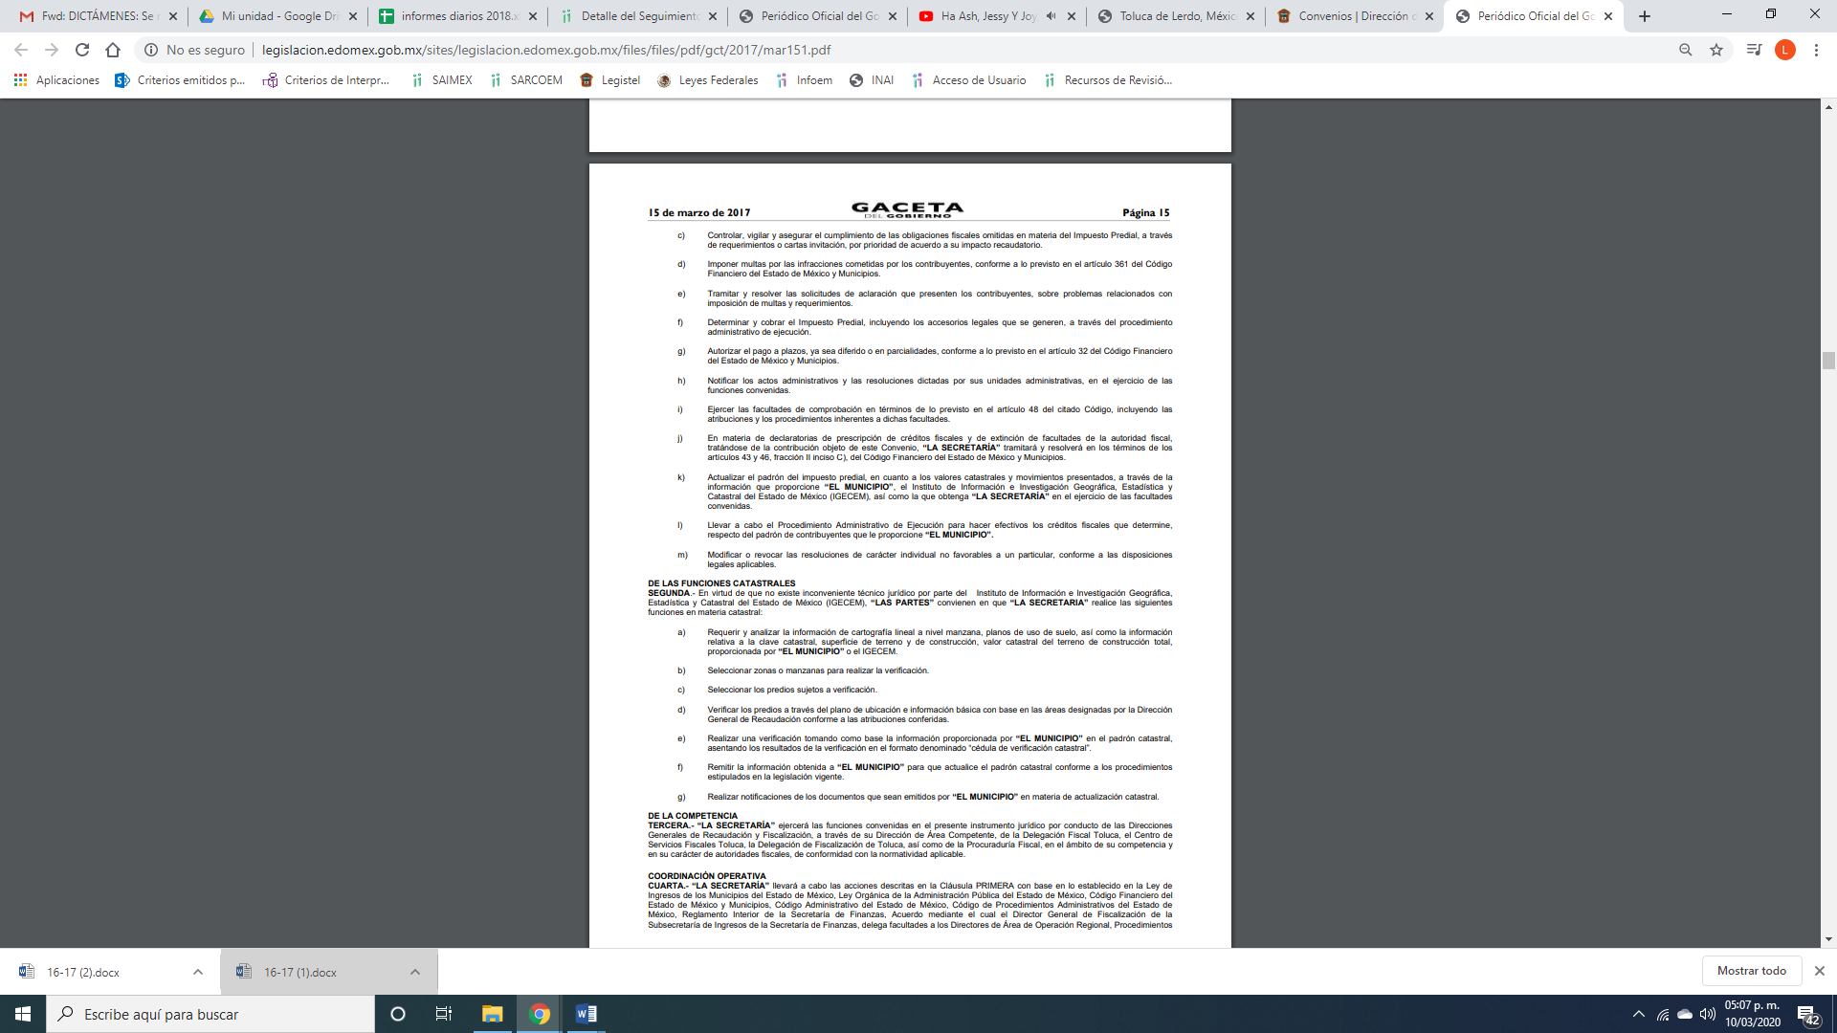
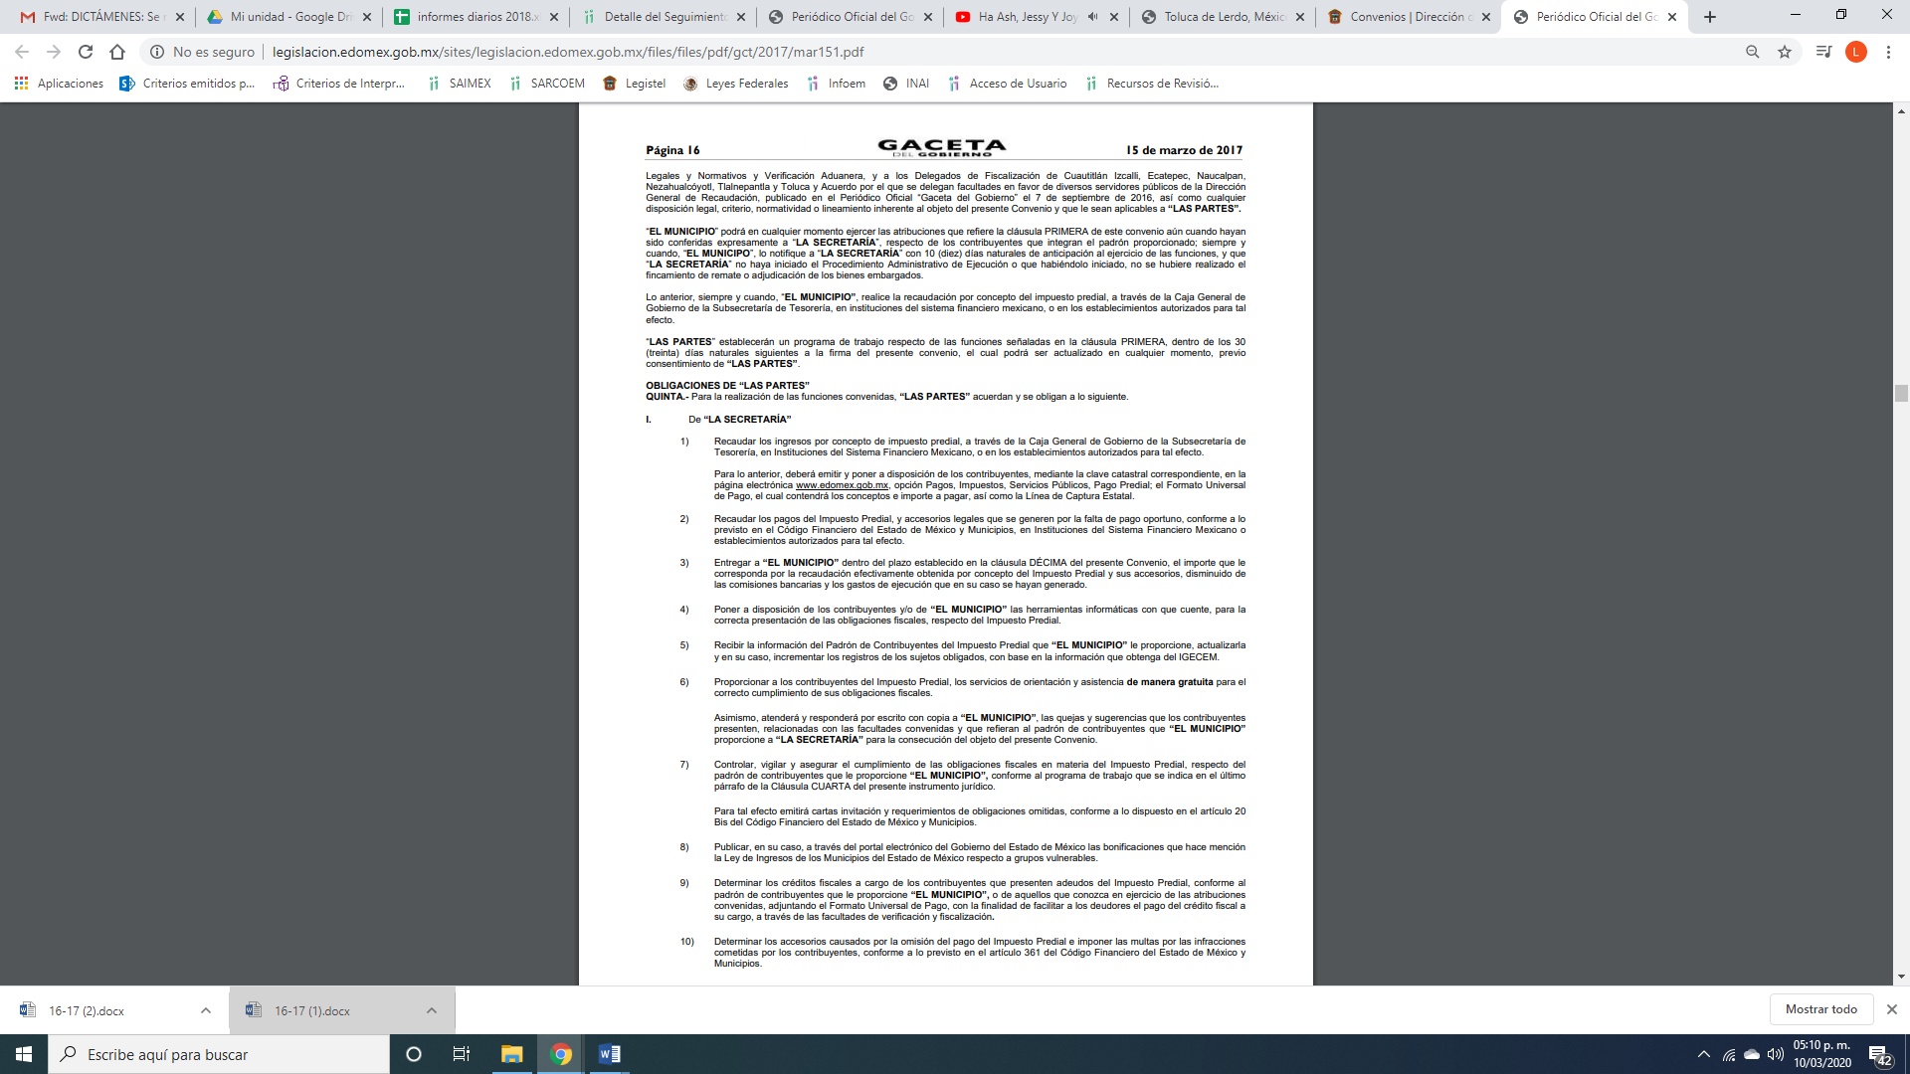
Por lo anterior, se desprende que el encargado de la recaudación derivada del impuesto predial lo es El Gobierno del Estado de México por conducto de la Secretaría de Finanzas, de conformidad con lo establecido en la Claúsula Quinta de dicho Convenio, al señalar que la Secretaría se obliga a recaudar los ingresos por concepto del impuesto predial, a través de la Caja General de Gobierno de la Subsecretaría de Tesorería, en Instituciones del Sistema Financiero Mexicano, o en los establecimientos autorizados para tal efecto.
Esto es, de la respuesta; así como mediante Informe Justificado, se considera el hecho negativo, es obvio que éste no puede fácticamente obrar en los archivos del SUJETO OBLIGADO, ya que no puede probarse por ser lógica y materialmente imposible, en razón de que al no haber generado dicha información, no la posee, no administra, y no cuenta con la misma.
Asimismo, no se trata de un caso por el cual la negación del hecho implique la afirmación del mismo, simplemente se está ante una notoria y evidente inexistencia fáctica de la información solicitada.
Así, y de conformidad con lo establecido en el artículo 12 de la Ley de Transparencia y Acceso a la Información Pública del Estado de México y Municipios el Sujeto Obligado sólo proporcionará la información que se les requiera y que obre en sus archivos, lo que a contrario sensu significa que no se está obligado a proporcionar lo que no obre en los mismos; destacando entonces que el Pleno de este Organismo Garante, ha sostenido que ante la presencia de un hecho negativo, resultaría innecesaria una declaratoria de inexistencia en términos de los artículos 19, 169 y 170 de la Ley de Transparencia y Acceso a la Información Pública del Estado de México y Municipios, y ante un hecho negativo resultan aplicables la siguiente tesis:
“HECHOS NEGATIVOS, NO SON SUSCEPTIBLES DE DEMOSTRACIÓN.
Tratándose de un hecho negativo, el Juez no tiene por qué invocar prueba alguna de la que se desprenda, ya que es bien sabido que esta clase de hechos no son susceptibles de demostración.
Amparo en revisión 2022/61. José García Florín (Menor). 9 de octubre de 1961. Cinco votos. Ponente: José Rivera Pérez Campos.”

De igual forma, es aplicable el criterio 7/2017, emitido en la Segunda Época por el Instituto Nacional de Transparencia, Acceso a la Información y Protección de Datos Personales, el cual señala lo siguiente:
“Casos en los que no es necesario que el Comité de Transparencia confirme formalmente la inexistencia de la información. La Ley General de Transparencia y Acceso a la Información Pública y la Ley Federal de Transparencia y Acceso a la Información Pública establecen el procedimiento que deben seguir los sujetos obligados cuando la información solicitada no se encuentre en sus archivos; el cual implica, entre otras cosas, que el Comité de Transparencia confirme la inexistencia manifestada por las áreas competentes que hubiesen realizado la búsqueda de la información. No obstante lo anterior, en aquellos casos en que no se advierta obligación alguna de los sujetos obligados para contar con la información, derivado del análisis a la normativa aplicable a la materia de la solicitud; y además no se tengan elementos de convicción que permitan suponer que ésta debe obrar en sus archivos, no será necesario que el Comité de Transparencia emita una resolución que confirme la inexistencia de la información.
Resoluciones:
• RRA 2959/16. Secretaría de Gobernación. 23 de noviembre de 2016. Por unanimidad. Comisionado Ponente Rosendoevgueni Monterrey Chepov.
• RRA 3186/16. Petróleos Mexicanos. 13 de diciembre de 2016. Por unanimidad. Comisionado Ponente Francisco Javier Acuña Llamas.
• RRA 4216/16. Cámara de Diputados. 05 de enero de 2017. Por unanimidad. Comisionada Ponente Areli Cano Guadiana.”

De esta forma, se privilegia el principio de simplicidad y rapidez que rigen las actuaciones de la Autoridades en materia de acceso a la información pública, consagradas en la Ley de Transparencia y Acceso a la Información Pública del Estado de México y Municipios, en sus artículos 2, 150 y 173, que señalan:
“Artículo 2. Son objetivos de esta Ley:
I. Establecer la competencia, operación y funcionamiento del Instituto, en materia de transparencia y acceso a la información;
II. Proveer lo necesario para garantizar a toda persona el derecho de acceso a la información pública, a través de procedimientos sencillos, expeditos, oportunos y gratuitos, determinando las bases mínimas sobre las cuales se regirán los mismos;

Artículo 150. El procedimiento de acceso a la información es la garantía primaria del derecho en cuestión y se rige por los principios de simplicidad, rapidez gratuidad del procedimiento, auxilio y orientación a los particulares, así como atención adecuada a las personas con discapacidad y a los hablantes de lengua indígena con el objeto de otorgar la protección más amplia del derecho de las personas.

Artículo 173. Sin perjuicio de lo anteriormente establecido, el procedimiento de acceso a la información se rige por los siguientes principios:
I. Simplicidad y rapidez;
II. Gratuidad del procedimiento; y
III. Auxilio y orientación a los particulares.”
En razón de lo anterior, y de conformidad con lo establecido en el artículo 12 párrafo segundo de la Ley de Transparencia y Acceso a la Información Pública del Estado de México y Municipios EL SUJETO OBLIGADO sólo proporcionará la información que obra en sus archivos, y como se desprendió de la respuesta y del Informe Justificado, no obra en sus archivos la evidencia documental correspondiente, en atención a que no cuentan con los recibos del pago del predial del uno de enero al veintidós de noviembre de dos mil diecinueve.
En este sentido, los requerimiento sobre los recibos de impuesto predial generados en el ejercicio fiscal 2019, EL SUJETO OBLIGADO le señaló que no era competente para conocer de la información y la oriento a que dirigiera su solicitud ante el Sujeto Obligado Competente, esto es la Secretaría de Finanzas; sin embargo, no observó lo que dispone el artículo 167 de la Ley de la materia que dispone:
Artículo 167. Cuando las unidades de transparencia determinen la notoria incompetencia por parte de los sujetos obligados, dentro del ámbito de aplicación, para atender la solicitud de acceso a la información, deberán comunicarlo al solicitante, dentro de los tres días hábiles posteriores a la recepción de la solicitud y, en su caso orientar al solicitante, el o los sujetos obligados competentes.

Esto es, si las solicitudes de acceso a la información pública las presento la particular el día veintidós de noviembre de dos mil diecinueve y las respuestas del SUJETO OBLIGADO las realizó los día trece y diecisiete de diciembre de la misma anualidad, siendo al décimo quinto y décimo séptimo día inhábil, respectivamente, posteriores a las mismas es que no se dio cumplimiento a la normativa anteriormente citada, por lo que, es dable ordenar al SUJETO OBLIGADO emita el acuerdo de incompetencia señalado en el artículo 49, fracción II de la Ley en cita:
Artículo 49. Los Comités de Transparencia tendrán las siguientes atribuciones:
I. Instituir, coordinar y supervisar en términos de las disposiciones aplicables, las acciones, medidas y procedimientos que coadyuven a asegurar una mayor eficacia en la gestión y atención de las solicitudes en materia de acceso a la información;
II. Confirmar, modificar o revocar las determinaciones que en materia de ampliación del plazo de respuesta, clasificación de la información y declaración de inexistencia o de incompetencia realicen los titulares de las áreas de los sujetos obligados;

De lo anterior, es preciso señalar que de acuerdo al Padrón de Sujeto Obligados emitido por el Pleno del Instituto de Transparencia, Acceso a la Información y Protección de Datos Personales del Estado de México y Municipios, el cual fue publicado en la “Gaceta del Gobierno” del veintisiete de noviembre de dos mil diecisiete, establece:

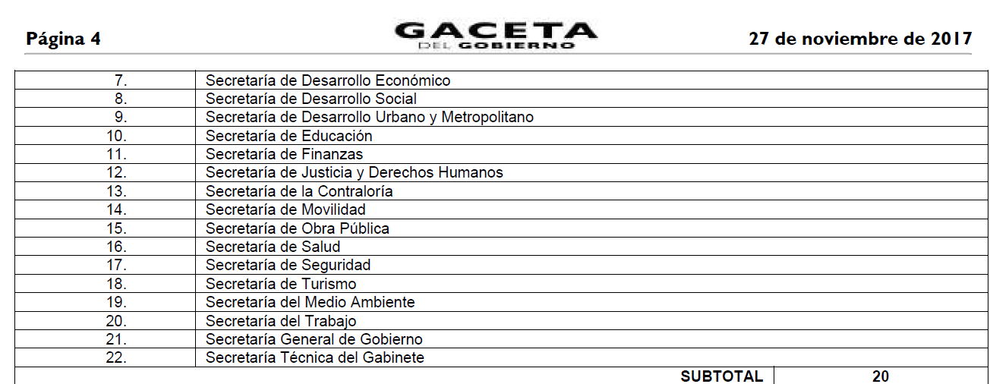
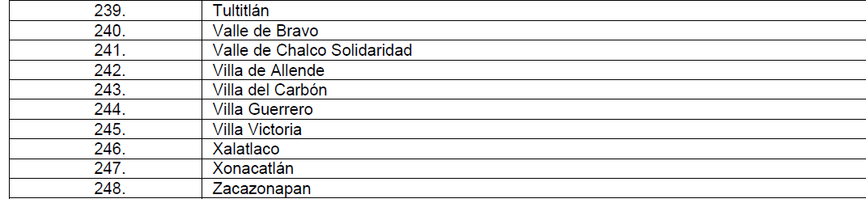
De lo anterior, se desprende que son Sujetos Obligados distintos y que por tanto se dejan a salvo los derechos de la particular para realizar las solicitudes de acceso que considere pertinentes.
En efecto, si bien EL SUJETO OBLIGADO no tiene competencia para administrar, generar o poseer la información solicitada, como se vio anteriormente, en virtud de que las transfirió mediante el Convenio anteriormente inserto, a otro Sujeto Obligado; también lo es, que dicha incompetencia debió haber sido confirmada por el Comité de Transparencia del SUJETO OBLIGADO; razón por la cual, se determina ordenar al SUJETO OBLIGADO realizar a través de su Comité de Transparencia el Acuerdo correspondiente.
No pasa desapercibido para este Órgano Garante que el particular señaló como acto impugnado en el recurso de revisión 13142/INFOEM/IP/RR/2019, “. . .no adjunta el acuerdo de inexistencia” motivo por el cual y en virtud de que los ciudadanos no son expertos, es que se consideran manifestaciones subjetivas, por lo que esta Autoridad en términos del artículo 36 de la Ley de Transparencia y Acceso a la Información Pública del Estado de México y Municipios es que no cuenta con facultades para pronunciarse al respecto.
Establecido lo anterior, esta Ponencia Resolutora advierte que resultan parcialmente fundadas las razones o motivos de inconformidad expuestas por EL RECURRENTE en el recurso de revisión 13142/INFOEM/IP/RR/2019 y fundadas en el recurso 13258/INFOEM/IP/RR/2019; por lo que, de conformidad con el artículo 186, fracción III de la Ley de Transparencia y Acceso a la Información Pública del Estado de México y Municipios, se determina MODIFICAR las respuestas del SUJETO OBLIGADO.
Así, con fundamento en lo prescrito en los artículos 5, párrafos vigésimo segundo, vigésimo tercero y vigésimo cuarto, fracciones IV y V de la Constitución Política del Estado Libre y Soberano de México; 2, fracción II, 9, 29, 36, fracciones I y II, 176, 178, 179, 181, 185, fracción I, 186 y 188 de la Ley de Transparencia y Acceso a la Información Pública del Estado de México y Municipios, este Pleno:
R E S U E L V E
PRIMERO. Resultan parcialmente fundadas las razones o motivos de inconformidad planteadas por EL RECURRENTE en el recursos de revisión 13142/INFOEM/IP/RR/2019 y fundadas en el recuso 13258/INFOEM/IP/RR/2019, en términos del Considerando QUINTO de esta Resolución.

SEGUNDO. Se MODIFICAN las respuestas del SUJETO OBLIGADO y se ordena atienda las solicitudes de información 00334/VIVICTOR/IP/2019 y 00496/VIVICTOR/IP/2019, en términos del Considerando QUINTO y, haga entrega al RECURRENTE, vía SAIMEX, lo siguiente:

“El Acuerdo que emita el Comité de Transparencia mediante el que confirme la declaratoria de incompetencia del SUJETO OBLIGADO respecto de la información solicitada.”

TERCERO. Notifíquese al Titular de la Unidad de Transparencia del SUJETO OBLIGADO para que, conforme a los artículos 186, último párrafo y 189, párrafo segundo de la Ley de Transparencia y Acceso a la Información Pública del Estado de México y Municipios, dé cumplimiento a lo ordenado dentro del plazo de veinte días hábiles, debiendo informar a este Instituto en un plazo de tres días hábiles siguientes sobre el cumplimiento dado a la resolución.

CUARTO. Notifíquese al RECURRENTE la presente resolución.

QUINTO. Con fundamento en el artículo 198 de la Ley de Transparencia y Acceso a la Información Pública del Estado de México y Municipios, se apercibe al SUJETO OBLIGADO que, en caso de negarse a cumplir la presente resolución o hacerlo de manera parcial se actuara de conformidad con lo previsto en los artículos 213, 214, 216 y 217 de dicha Ley.
SEXTO. Hágase del conocimiento al RECURRENTE que, de conformidad con lo establecido en el artículo 196 de la Ley de Transparencia y Acceso a la Información Pública del Estado de México y Municipios, podrá impugnarla vía Juicio de Amparo en los términos de las leyes aplicables.
ASÍ LO RESUELVE, POR UNANIMIDAD DE VOTOS EL PLENO DEL INSTITUTO DE TRANSPARENCIA, ACCESO A LA INFORMACIÓN PÚBLICA Y PROTECCIÓN DE DATOS PERSONALES DEL ESTADO DE MÉXICO Y MUNICIPIOS, CONFORMADO POR LOS COMISIONADOS ZULEMA MARTÍNEZ SÁNCHEZ; EVA ABAID YAPUR; JOSÉ GUADALUPE LUNA HERNÁNDEZ; JAVIER MARTÍNEZ CRUZ Y LUIS GUSTAVO PARRA NORIEGA; EN LA DÉCIMA SESIÓN ORDINARIA DE FECHA DIECINUEVE DE MARZO DE DOS MIL VEINTE, ANTE EL SECRETARIO TÉCNICO DEL PLENO, ALEXIS TAPIA RAMÍREZ.
Zulema Martínez Sánchez
Comisionada Presidenta
(RÚBRICA)
Eva Abaid Yapur  Comisionada  (RÚBRICA) | José Guadalupe Luna Hernández  Comisionado  (RÚBRICA)
Javier Martínez Cruz  Comisionado  (RÚBRICA) | Luis Gustavo Parra Noriega  Comisionado  (RÚBRICA)
Alexis Tapia Ramírez
Secretario Técnico del Pleno
(RÚBRICA)

Esta hoja corresponde a la resolución del diecinueve de marzo de dos mil veinte, emitida en los recursos de revisión 13142/INFOEM/IP/RR/2019 y acumulado.
YSM/LAGO

